实验2 JavaScript编程基础
实验类型：验证性 要求：必做 学时：2
一、实验目的
1. 掌握在网页中引入JavaScript的方式。
2. 掌握JavaScript程序控制结构的使用。
3．掌握函数的应用。
二、实验要求
1、JavaScript脚本在HTML文件中的位置有3种方式的编写方法练习。
2、使用HBuilder作为网页文本编辑器。
3、学会在不同浏览下调试JavaScript程序。
三、实验内容
1.统计包含“a”或“A”的字符串的个数。
- 需求说明
- 使用数组存储一组字符串，并统计包含“a”或“A”的字符串的个数。
- 运行结果如图所示。
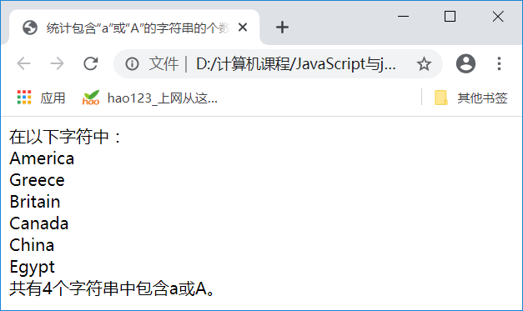
图1统计包含“a”或“A”的字符串的个数
⒉计算圆的周长和面积
- 需求说明
  - 编写HTML表单，用于显示圆的半径、圆和面积。
  - 获取用户输入的数据，然后进行类型转换与判断。
  - 若判断用户输入的数据不是数值，则利用警告框进行提示。
  - 若判断符合要求，则进行计算并将其显示到指定位置。
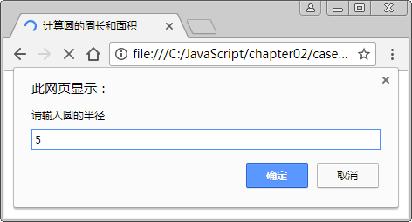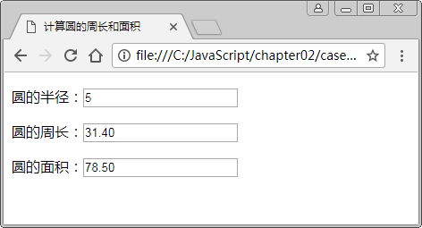
图2 用户输入圆半径 图3计算圆的周长和面积
[实现思路及步骤]
（1）使用if判断输出倒三角形还是倒正三角形。
（2）使用二重循环输出三角形，用外层循环变量控制行，内层循环变量控制列，每行*号输出后换行。

3. 用if语句判断某学生成绩是否及格
4. 用switch语句判断任意年份是十二生肖中的哪一年
5. 打印金字塔
- 需求说明
  - 分析金字塔组成：由空格和星星“*”组成的三角形。
  - 分析“*”和空格的分布规律（假设最上面的一个星星作为金字塔的第一层）。
    - 每层中星星的数量 = 当前层数*2 -1。例如当前为第4层，则星星数= 4*2-1=7。
    - 每层星星前的空格 = 金字塔层数 – 当前层数。例如当前行数为第3层，则空格数=5-3=2。
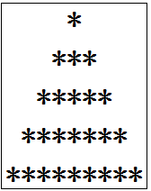
图4 5层金字塔
6. 九九乘法表
- 需求说明
  - 九九乘法表体现了数字之间乘法的规律，成为了学生在学习数学时必不可少的一项内容。
  - 找规律，假设最上面的一层作为第1层，表格的分布规律：
① 九九乘法表的表格是由9行，每行最多9列的单元格组成。
② 乘法表的层数 = 表格的行数 = 每行中的列数。如乘法表的第3层，是表格的第3行，且共有3个单元格。
  - 找规律，假设最上面的一层作为第1层，乘法运算的规律：
① 被乘数的取值范围在“1~每行中的列数”之间。如表格第3行中被乘数的值在1~3之间。
② 乘数的值 = 表格的行数。如表格第3行中乘数的值就为3。
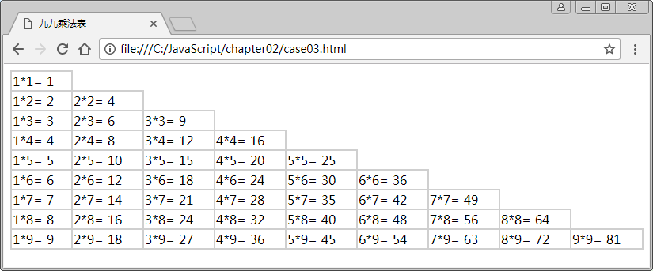
图5 九九乘法表

四、程序运行的结果截屏
练习1 统计包含“a”或“A”的字符串的个数
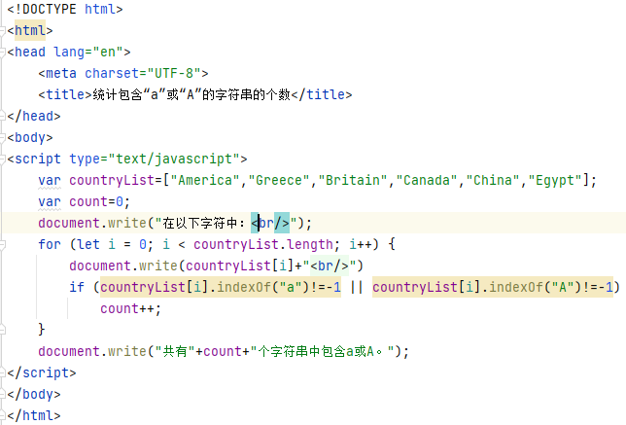
计算圆的周长和面积
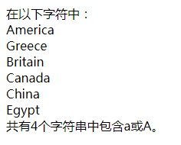

练习2 计算圆的周长和面积
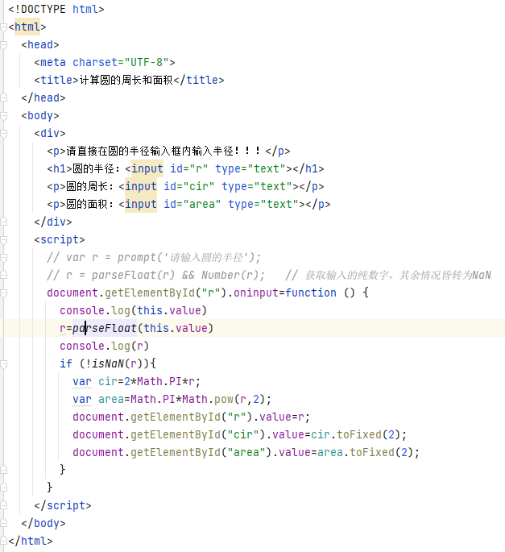

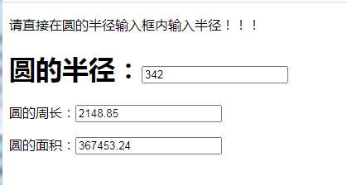
练习3 用if语句判断某学生成绩是否及格
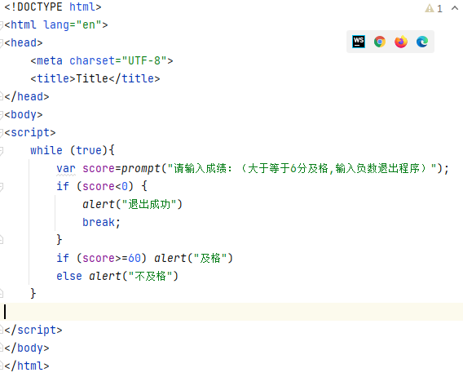
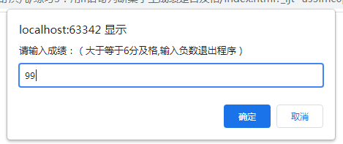
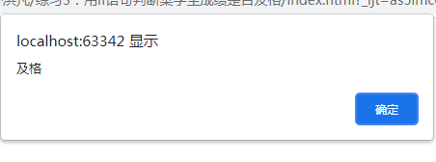

练习4：switch语句判断任意年份是十二生肖中的哪一年
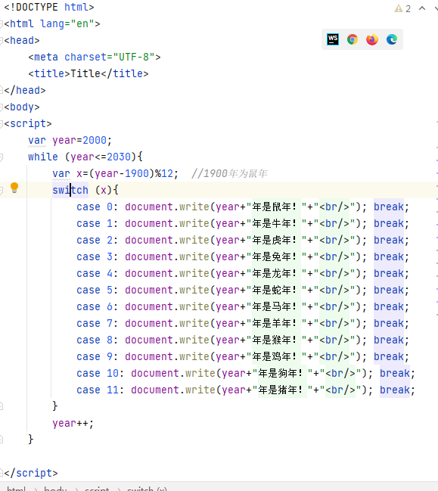


练习5：九九乘法表
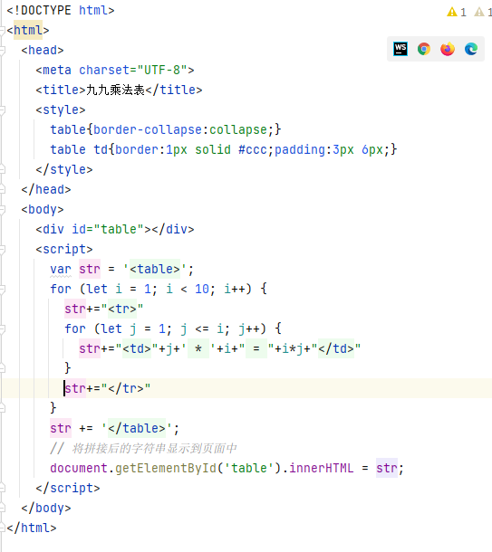

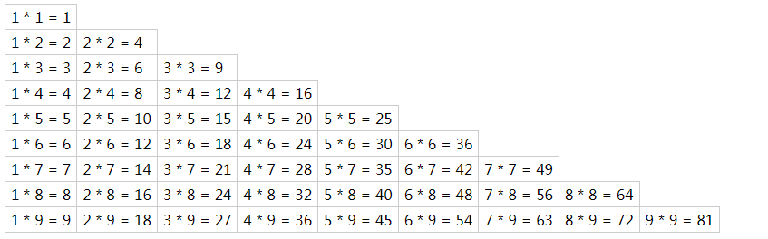

练习6： 5层金字塔
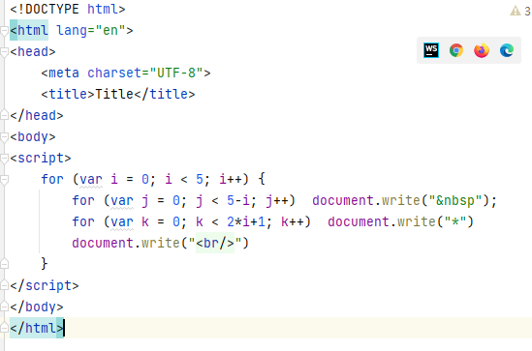
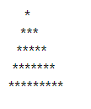

五、实验小结
通过本次实验
掌握JavaScript程序控制结构的使用
掌握JavaScript的基本数据类型
掌握JavaScript类型的转换方法
掌握JavaScript运算符的使用
掌握JavaScript条件语句、循环语句的用法
六、实验提交
做完实验后提交程序和word文档（打包），上传ftp 。

绿叶学习网站http://www.lvyestudy.com/

